**Laboratorium 4  
Komis Samochodowy**

**Źródła:**  
- Wiedza z zajęć

**Wnioski:**  
Dzięki tego rodzaju zapytaniom możemy w podzapytaniu korzystać z danych z nadzapytania. Pozwala to na pisanie kwerend, których normalnie nie moglibyśmy.

**Polecenie:**Utwórz parę przykładowych zapytań skoralowanych

**Pliki:**komis_samochodowy.sql  
laboratorium_4.sql

**Rozwiązania:**

1. Auta z danego roku, które mają przebieg niższy niż średnia, bądź równe

SELECT marka, model, numer_rejestracyjny, rok_produkcji, przebieg

FROM samochody AS s

WHERE s.przebieg <= (

SELECT AVG(sp.przebieg)

FROM samochody AS sp

WHERE sp.rok_produkcji = s.rok_produkcji

); 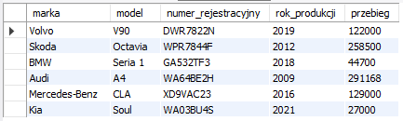  
*Wniosek:*W tym przypadku potrzebny jest dostęp do przebiegu danego auta, które aktualnie jest sprawdzane dla średniego przebiegu aut z tego samego roku. Pozwala nam to łatwo znaleźć auta danej produkcji (rok), które były mało używane.

2. Sprzedaże z danego dnia, których cena jest wyższa lub równa średniej

SELECT id, data, cena

FROM rejestry_sprzedazy AS rs

WHERE rs.cena >= (

SELECT AVG(rsp.cena)

FROM rejestry_sprzedazy AS rsp

WHERE rsp.data = rs.data

);  
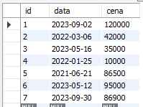  
*Wniosek:*W tym przypadku potrzebny jest dostęp do daty danej transakcji, które aktualnie jest sprawdzane dla średniej ceny sprzedaży z tego samego dnia. Dzięki temu możemy łatwo sprawdzić sprzedaże za większe kwoty z każdego dnia.

3. Sprzedaż za najwyższą cenę danego użytkownika

SELECT nabywcy.imie, nabywcy.nazwisko, nabywcy.pesel, data, cena

FROM rejestry_sprzedazy AS rs

INNER JOIN nabywcy ON nabywcy.id = rs.nabywca_id

WHERE rs.cena = (

SELECT MAX(rsp.cena)

FROM rejestry_sprzedazy AS rsp

WHERE rsp.nabywca_id = rs.nabywca_id

);  
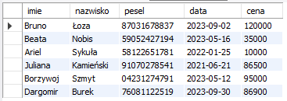  
*Wniosek:*  
Dzięki temu zapytaniu, możemy dowiedzieć się, ile najwięcej ktoś zapłacił za auto z pośród wszystkich swoich transakcji na podstawie ceny ale też id nabywcy z nadrzędnego zapytania.